Pour Prier à la maison

PSAUME 22
Le Seigneur est mon berger :
je ne manque de rien.
Sur des prés d'herbe fraîche,
il me fait reposer.
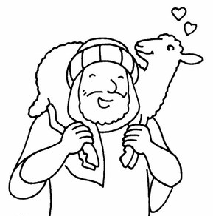
Il me mène vers les eaux tranquilles
et me fait revivre ;
il me conduit par le juste chemin
pour l'honneur de son nom.
Si je traverse les ravins de la mort,
je ne crains aucun mal,
car tu es avec moi :
ton bâton me guide et me rassure.
Tu prépares la table pour moi, devant mes ennemis ;
tu répands le parfum sur ma tête, ma coupe est débordante.
Grâce et bonheur m'accompagnent
tous les jours de ma vie ;
j'habiterai la maison du Seigneur
pour la durée de mes jours.

Psaume 26
Le Seigneur est ma lumière et mon salut ; de qui aurais-je crainte ?
Le Seigneur est le rempart de ma vie ; devant qui tremblerais-je ?
Si des méchants s'avancent contre moi pour me déchirer,
ce sont eux, mes ennemis, mes adversaires, qui perdent pied et succombent.
Qu'une armée se déploie devant moi, mon coeur est sans crainte ;
que la bataille s'engage contre moi, je garde confiance.
J'ai demandé une chose au Seigneur, la seule que je cherche :
habiter la maison du Seigneur tous les jours de ma vie,
pour admirer le Seigneur dans sa beauté et m'attacher à son temple.
Oui, il me réserve un lieu sûr au jour du malheur ;
il me cache au plus secret de sa tente, il m'élève sur le roc.
Maintenant je relève la tête devant mes ennemis.
J'irai célébrer dans sa tente le sacrifice d'ovation ; je chanterai, je fêterai le Seigneur.
Écoute, Seigneur, je t'appelle ! Pitié ! Réponds-moi !
Mon coeur m'a redit ta parole : « Cherchez ma face. »
C'est ta face, Seigneur, que je cherche : ne me cache pas ta face.
N'écarte pas ton serviteur avec colère : tu restes mon secours.
Ne me laisse pas, ne m'abandonne pas, Dieu, mon salut !
Mon père et ma mère m'abandonnent ; le Seigneur me reçoit.
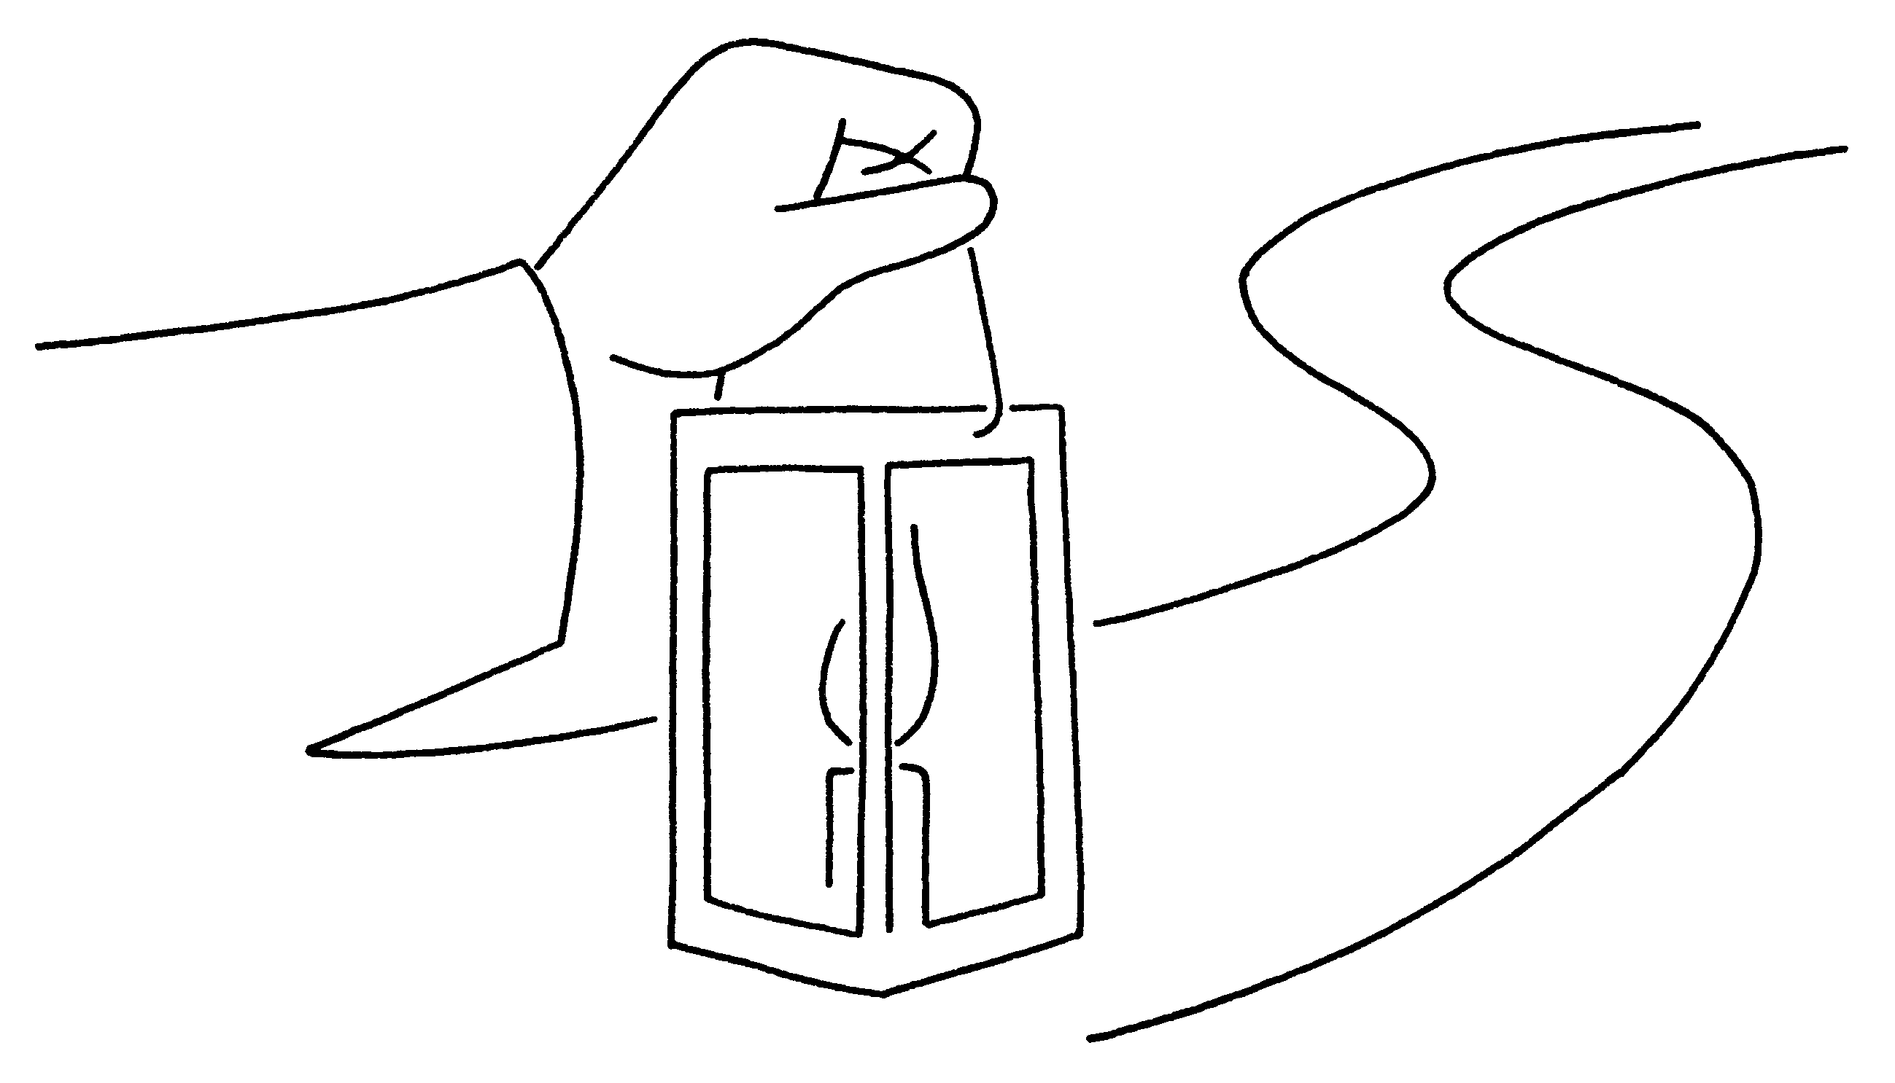
Enseigne-moi ton chemin, Seigneur, conduis-moi par des routes sûres,
malgré ceux qui me guettent.
Ne me livre pas à la merci de l'adversaire :
contre moi se sont levés de faux témoins qui soufflent la violence.
Mais j'en suis sûr, je verrai les bontés du Seigneur sur la terre des vivants.
« Espère le Seigneur, sois fort et prends courage ; espère le Seigneur. »

Marc 4, 35 Ce jour-là, le soir venu, il dit à ses disciples : « Passons sur l’autre rive. » 36 Quittant la foule, ils emmenèrent Jésus, comme il était, dans la barque, et d’autres barques l’accompagnaient.
37 Survient une violente tempête. Les vagues se jetaient sur la barque, si bien que déjà elle se remplissait. 38 Lui dormait sur le coussin à l’arrière. Les disciples le réveillent et lui disent : « Maître, nous sommes perdus ; cela ne te fait rien ? »
39 Réveillé, il menaça le vent et dit à la mer : « Silence, tais-toi ! » Le vent tomba, et il se fit un grand calme. 40 Jésus leur dit : « Pourquoi êtes-vous si craintifs ? N’avez-vous pas encore la foi ? »
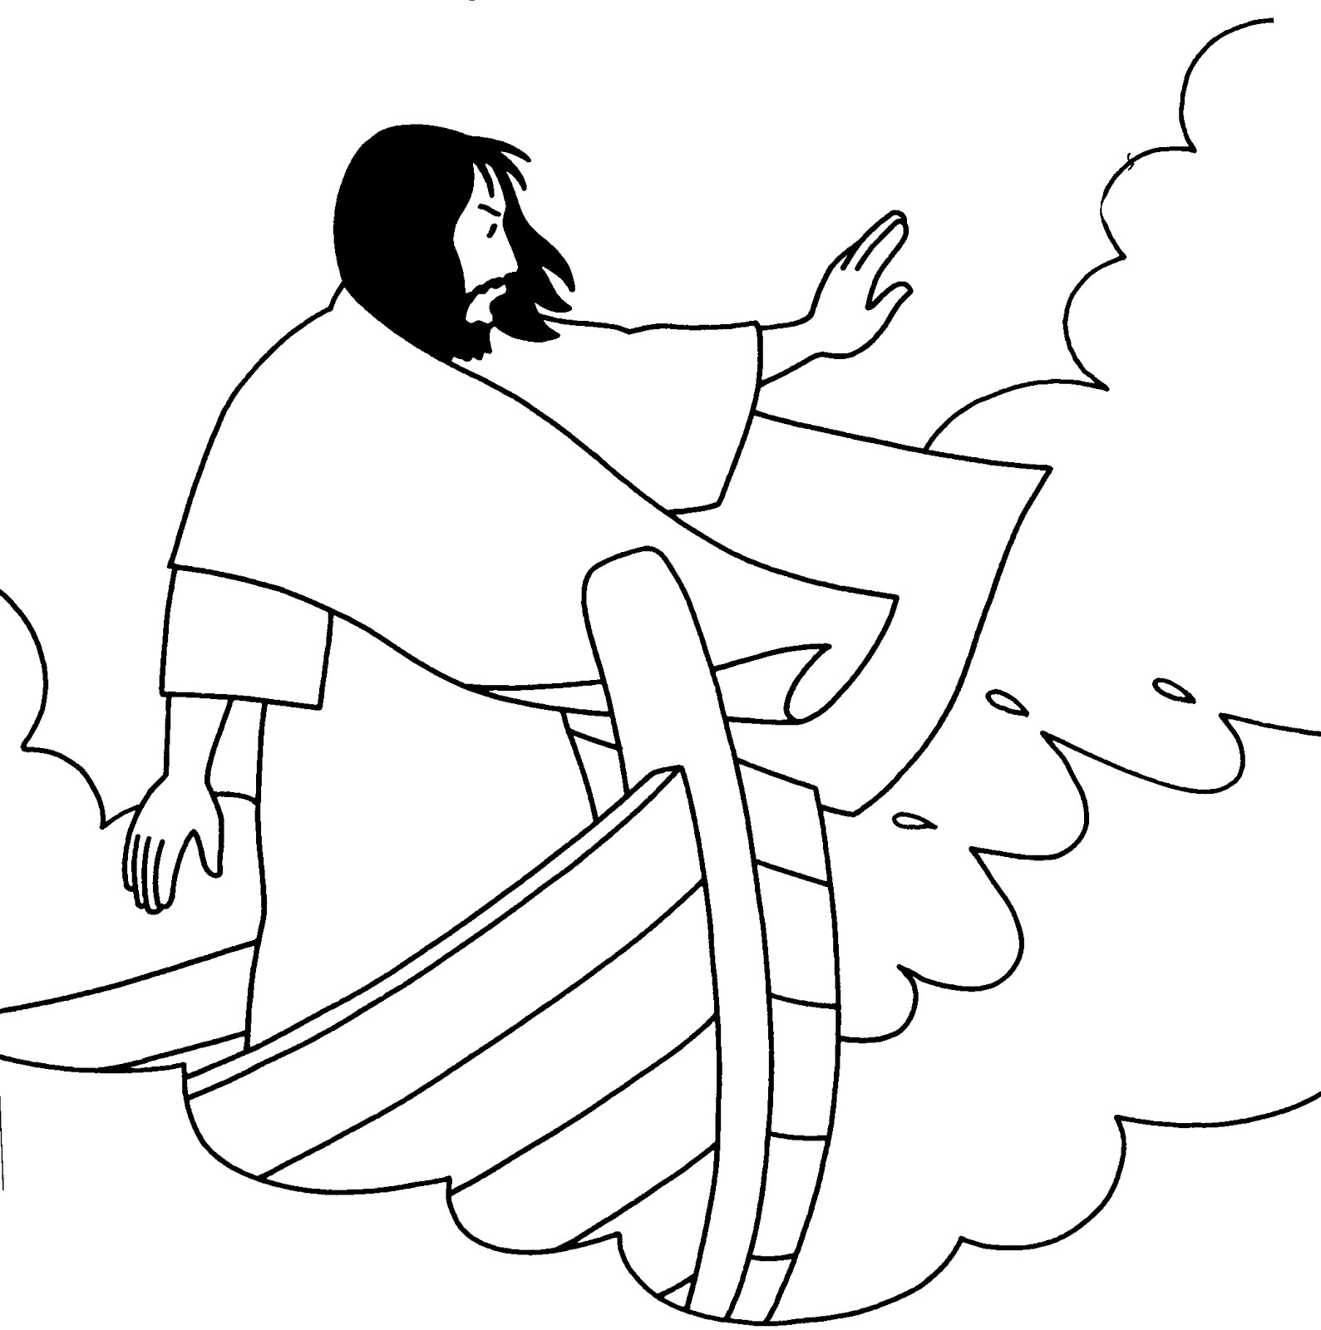
41 Saisis d’une grande crainte, ils se disaient entre eux : « Qui est-il donc, celui-ci, pour que même le vent et la mer lui obéissent ? »

Osée 14, 2-9 (1ère lecture du vendredi 20 mars)

Ainsi parle le Seigneur : Reviens, Israël, au Seigneur ton Dieu ; car tu t’es effondré par suite de tes fautes. Revenez au Seigneur en lui présentant ces paroles : « Enlève toutes les fautes, et accepte ce qui est bon. Au lieu de taureaux, nous t’offrons en sacrifice les paroles de nos lèvres. Puisque les Assyriens ne peuvent pas nous sauver, nous ne monterons plus sur des chevaux, et nous ne dirons plus à l’ouvrage de nos mains : “Tu es notre Dieu”, car de toi seul l’orphelin reçoit de la tendresse. »
Voici la réponse du Seigneur : Je les guérirai de leur infidélité, je les aimerai d’un amour gratuit, car ma colère s’est détournée d’Israël. Je serai pour Israël comme la rosée, il fleurira comme le lis, il étendra ses racines comme les arbres du Liban. Ses jeunes pousses vont grandir, sa parure sera comme celle de l’olivier, son parfum, comme celui de la forêt du Liban. Ils reviendront s’asseoir à son ombre, ils feront revivre le froment, ils fleuriront comme la vigne, ils seront renommés comme le vin du Liban. Éphraïm ! Peux-tu me confondre avec les idoles ? C’est moi qui te réponds et qui te regarde. Je suis comme le cyprès toujours vert, c’est moi qui te donne ton fruit.

